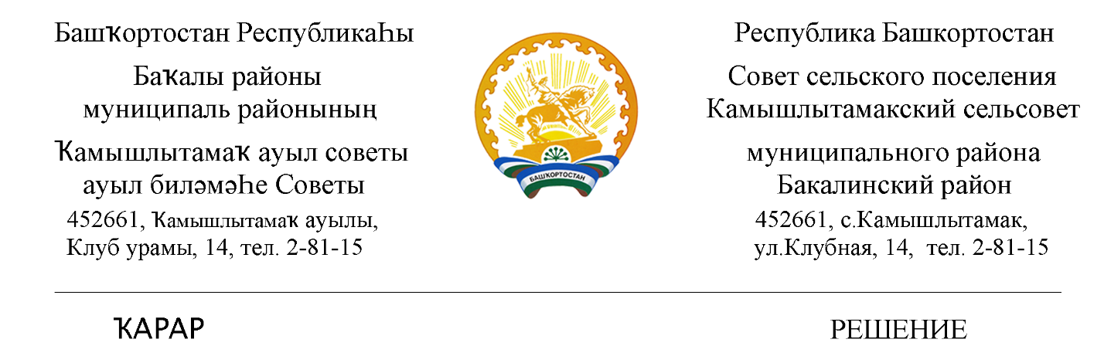

«26» май 2023 й. № 166 «26» мая 2023 г.

Об изменении территориальной зоны по адресу:
РБ, Бакалинский район, д.Сакатово, ул. Речная, 9А

В соответствии с Градостроительным кодексом Российской Федерации, Федеральным законом от 6 октября 2003 года № 131-ФЗ «Об общих принципах организации местного самоуправления в Российской Федерации», со статьей 7 Федерального закона от 14 марта 2022 года № 58-ФЗ « О внесении изменений в отдельные законодательные акты Российской Федерации», постановлением Правительства Республики Башкортостан от 08 апреля 2022 г. № 144 «Об особенностях градостроительной деятельности в Республике Башкортостан в 2022 году», постановлением Правительства Республики Башкортостан от 20 мая 2022 г. № 242 «О внесении изменений в постановление Правительства Республики Башкортостан от 08 апреля 2022 г. № 144 « Об особенностях градостроительной деятельности в Республике Башкортостан в 2022 году», постановлением Правительства Республики Башкортостан от 02 февраля 2023 г. № 35 «О внесении изменений в постановление Правительства Республики Башкортостан от 08 апреля 2022 г. № 144 « Об особенностях градостроительной деятельности в Республике Башкортостан в 2022 году», Уставом сельского поселения Камышлытамакский сельсовет муниципального района Бакалинский район Республики Башкортостан, Совет сельского поселения Камышлытамакский сельсовет муниципального района Бакалинский район Республики Башкортостан
РЕШИЛ:
1.Внести изменения в Правила землепользования и застройки сельского
поселения Камышлытамакский сельсовет муниципального района Бакалинский район Республики Башкортостан, утвержденного решением Совета от 18.12.2017 года № 133, дополнив Правила абзацем следующего содержания:
- «внести изменения «ТОП» - зона территорий общего пользования: размещение объектов улично-дорожной сети, автомобильных дорог и пешеходных тротуаров в границах населенных пунктов, пешеходных переходов, набережных, береговых полос водных объектов общего пользования, скверов, бульваров, площадей, проездов, малых архитектурных форм благоустройства, с кадастровым номером 02:07:090201:378, расположенный по адресу: РБ, Бакалинский район, д.Сакатово, ул. Речная, 9А на зону «ЖУ.1» - зона обслуживания жилой застройки.
2. Настоящее решение вступает в силу со дня его обнародования.
3. Обнародовать настоящее решение в установленном порядке и разместить на сайте администрации сельского поселения.
4. Контроль за исполнением настоящего решения оставляю за собой.

Председатель Совета
сельского поселения
Камышлытамакский сельсовет И.А.Раянов

